Министерство науки и высшего образования Российской Федерации Федеральное государственное автономное образовательное учреждение высшего образования
«Пермский национальный исследовательский политехнический университет»
Электротехнический факультет
Кафедра «Информационные технологии и автоматизированные системы» направление подготовки: 09.03.04 – «Программная инженерия»

Отчет.
«Ханойская башня»

Выполнил студент гр. РИС-24-2б
Иванова Елена Олеговна

Проверил:
Доц. Каф. ИТАС
Ольга Андреевна Полякова

(оценка) (подпись)

(дата)

г. Пермь, 2025

Дано 3 стержня, на одном из них n-ое количество дисков разного размера. Нужно переложить все диски с 1 стержня на другой используя минимальное количество ходов. Учитывая, что диск меньшего размера можно положить только на диск большего размера.

Алгоритм решения:
- Перенести n-1 диск на свободный стержень. (обычно 2)
- Перенести n-ый диск на 3 стержень.
- Перенести n-1 диск на 3 стержень. (стержень с диском n)
Блок-схема:

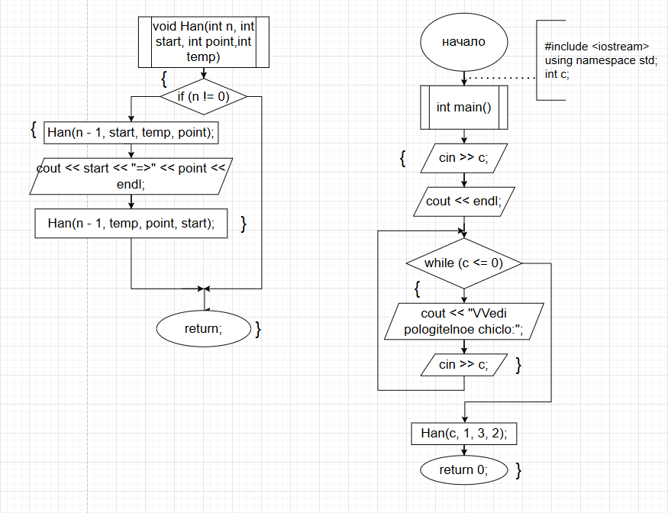

Рисунок с 4 дисками:
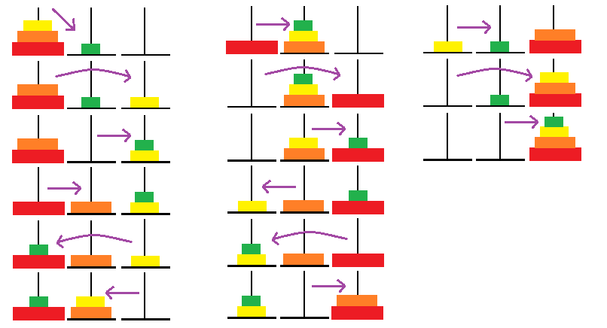Код:
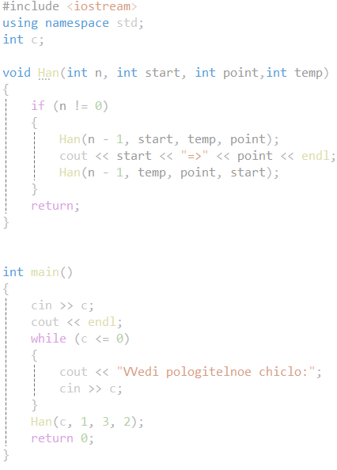
Вывод:
